**ARQUITECTURA API – DESAFIO**

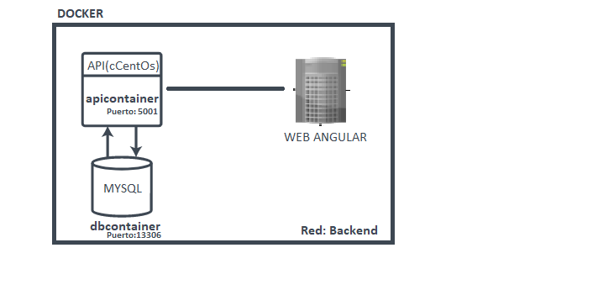

**DBCONTAINER**

**MYSQL_DATABASE**: 'bcp'  
**MYSQL_USER**: 'mysqluser'  
**MYSQL_PASSWORD**: 'secreto'  
**MYSQL_ROOT_PASSWORD**: 'password'

**APICONTAINER**

**SPRING_DATASOURCE_URL**: 'jdbc:mysql://db:3306/bcp'   
**SPRING_DATASOURCE_USERNAME**: 'mysqluser'  
**SPRING_DATASOURCE_PASSWORD**: 'secreto'

**Documentación API**

Utilice el siguiente link para poder ver la documentación : <https://documenter.getpostman.com/view/8666346/UVsQr3zg>

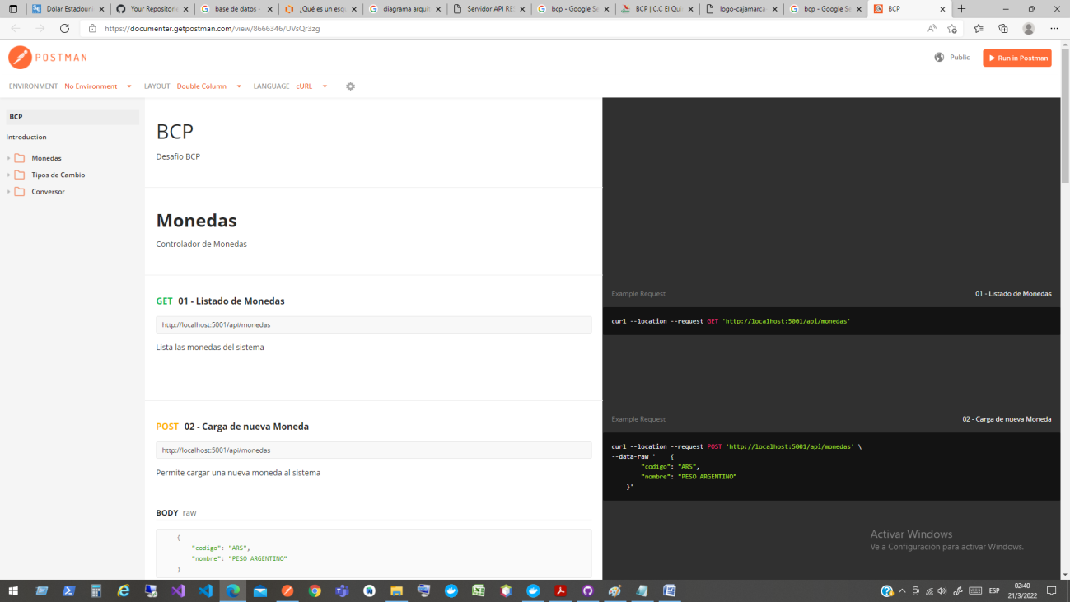

**BASE DE DATOS**

**Auditorias**

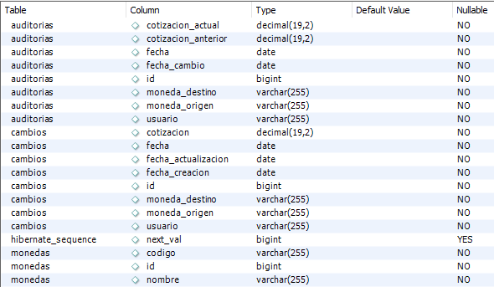

**Cambios**



**Monedas**

